Malle babbe Het Driekoningenfeest Het Melkmeisje  CKV- Simon van Hasselt huiswerk: maak een kunst kwartet. Zoek vier verschillende afbeeldingen van de twee kunstenaars /onderwerpen die op dit vel staan en plak ze op. Zoek de namen van de kunstwerken op en schrijf ze in de goede volgorde op de juiste kaartjes. Elk kwartet geef je één achtergrondkleur. | De Nachtwacht Het Driekoningenfeest Het Melkmeisje  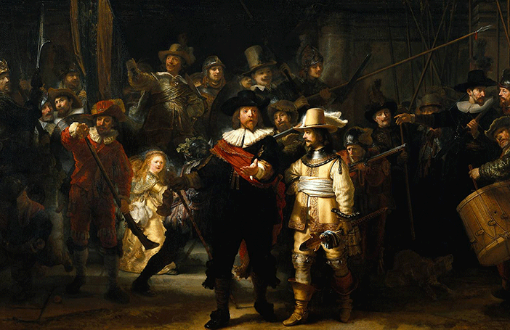  Barok: Rembrandt –de Nachtwacht | 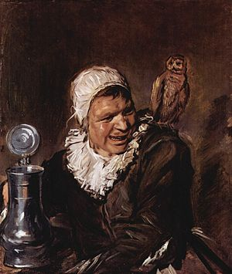  Barok: Frans Hals –Malle Babbe
Malle babbe Het Driekoningenfeest De Nachtwacht  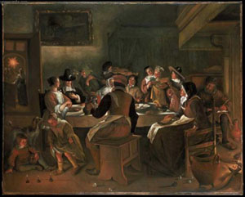  Barok: Jan Steen – het Driekoningenfeest | Smeedwerk Eiffeltoren Crystal Palace Fotografie  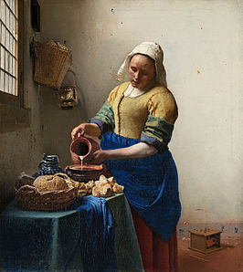  Barok: Vermeer en het melkmeisje | 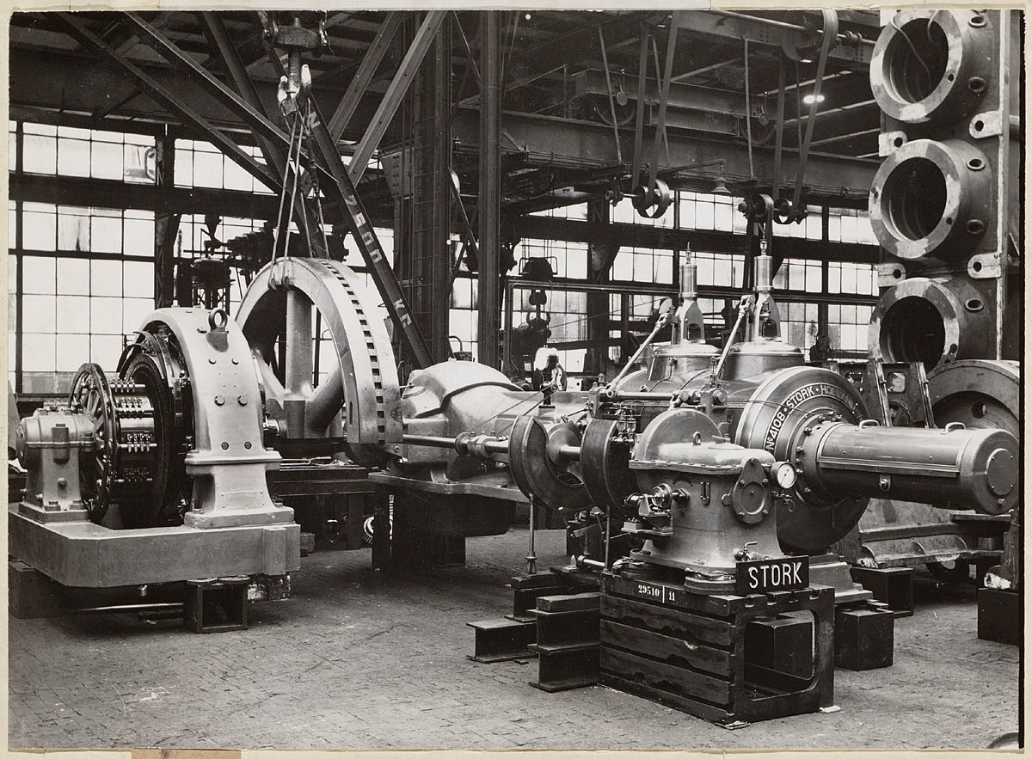  19de eeuw: stoommachine
Smeedwerk Eiffeltoren Stoommachine Fotografie  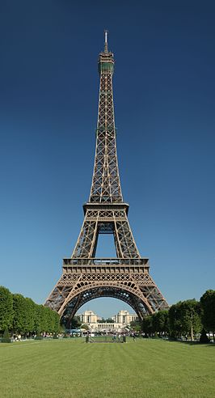  19de eeuw: smeedwerk Eiffeltoren | Smeedwerk Eiffeltoren Crystal Palace Stoommachine  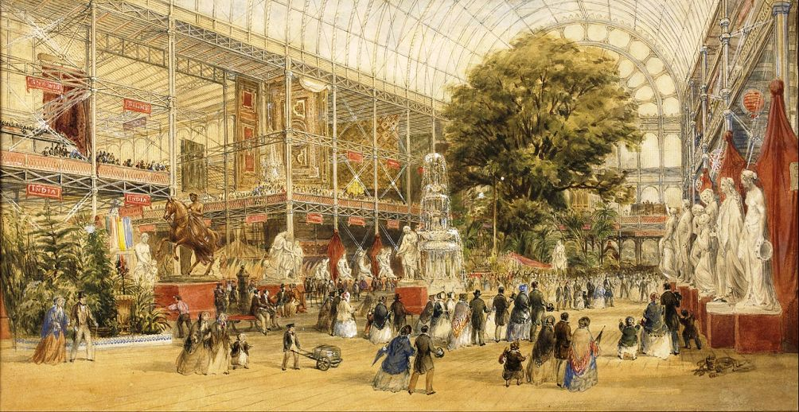  19de eeuw: Crystal Palace | 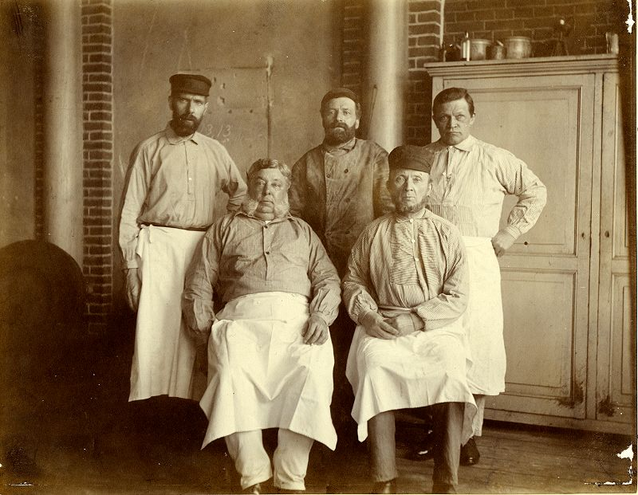  19de eeuw: fotografie
Malle babbe De Nachtwacht Het Melkmeisje
Stoommachine Crystal Palace Fotografie

